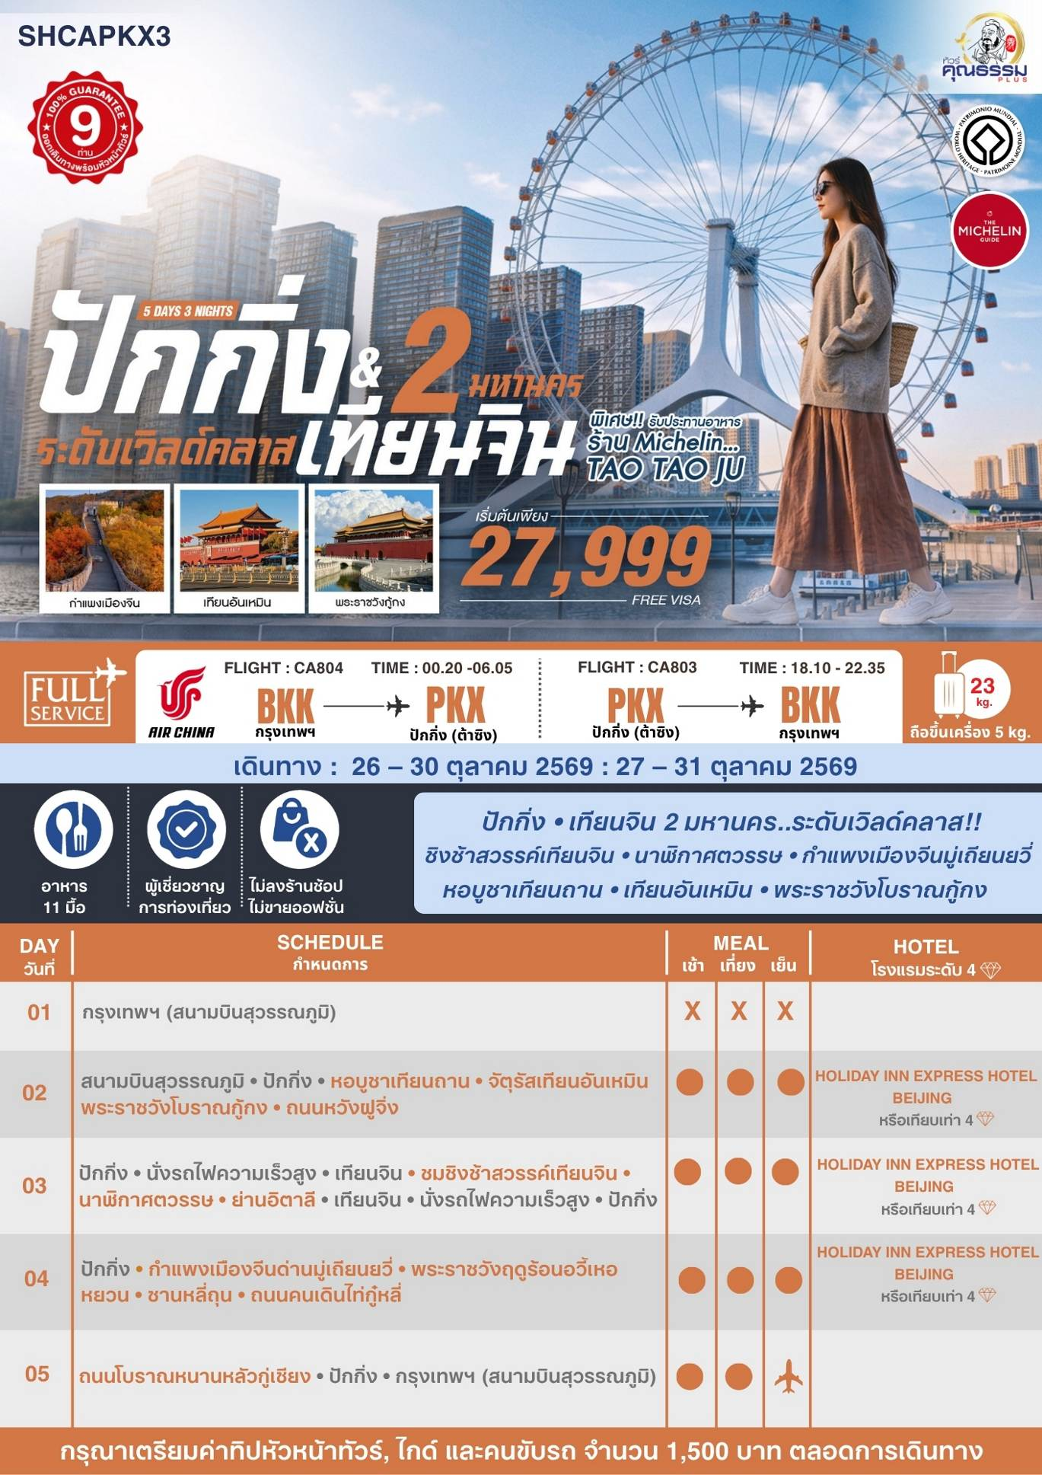
โปรแกรมการเดินทาง
วันแรก กรุงเทพฯ (สนามบินสุวรรณภูมิ)

21.30 น. พร้อมกันที่ สนามบินสุวรรณภูมิ ณ อาคารผู้โดยสารขาออก (ระหว่างประเทศ) ชั้น 4 ประตู 9 บริเวณ ISLAND-U สายการบิน AIR CHINA (CA) โดยมีเจ้าหน้าที่จากทางบริษัทฯ คอยต้อนรับ และอำนวยความสะดวกแด่ท่านก่อนออกเดินทาง
วันที่สอง สนามบินสุวรรณภูมิ • ปักกิ่ง (CA804:00.20-06.05) • หอบูชาเทียนถาน • จัตุรัสเทียนอันเหมิน •พระราชวังโบราณกู้กง • ถนนหวังฝูจิ่ง

00.20 น. เหินฟ้าสู่ ปักกิ่ง โดยสายการบิน AIR CHINA เที่ยวบินที่ CA804
- เที่ยวบินหรือเวลาอาจมีการเปลี่ยนแปลง ทั้งนี้ขึ้นอยู่กับสายการบินเป็นผู้กำหนด
- ขอสงวนสิทธิ์ในการเลือกที่นั่งบนเครื่องบิน เนื่องจากการจัดที่นั่งบนเครื่องบิน เป็นสิทธิ์ของเจ้าหน้าที่เช็คอิน ซึ่งทางบริษัทไม่สามารถเข้าไปแทรกแซงได้
กรณีผู้เดินทาง ต้องการขอวีลแชร์ที่สนามบิน กรุณาแจ้งกับทางบริษัททัวร์ฯทันที หลังจากที่ท่าน
ชำระเงินมัดจำค่าทัวร์เรียบร้อยแล้ว
หมายเหตุ: หากผู้เดินทางต้องการนำวีลเเชร์ส่วนตัวไปเอง จะต้องเป็นวีลแชร์ที่ไม่มีแบตเตอรี่

(บริการอาหารและเครื่องดื่มบนเครื่อง)

**การบริการอาหารและเครื่องดื่มบนเครื่องบิน เป็นบริการของสายการบิน ทั้งนี้อาจจะมีการเปลี่ยนแปลงได้ขึ้นอยู่กับนโยบายของสายการบิน โดยไม่ต้องเเจ้งให้ทราบล่วงหน้า**
06.05 น. เดินทางถึง สนามบินต้าซิง สนามบินใหม่ปักกิ่งที่ใหญ่ที่สุดในโลก เดิมทีปักกิ่งเคยเป็นเมืองสำคัญทางการค้าของอาณาจักรเยี่ยนเมื่อ 500 ปีก่อนคริสตกาล ผ่านพิธีการตรวจคนเข้าเมืองและรับสัมภาระเรียบร้อยแล้ว
บริการ SETBOX ท่านละ 1 ชุด
นำท่านสู่ หอบูชาเทียนถาน ถูกลงทะเบียนเป็นมรดกโลก ในปี ค.ศ. 1998 หนึ่งในสถานที่ท่องเที่ยวที่โด่งดัง ที่สุด แห่งหนึ่งในจีน สร้างขึ้นมาตั้งแต่สมัยราชวงศ์หมิง ค.ศ. 1420
หมายเหตุ: หอฟ้าเทียนถาน *** ปิดทำการเข้าชมทุกวันจันทร์ ***
ทางบริษัทฯ ขอสงวนสิทธิ์ในการสลับปรับเปลี่ยนวันเข้าชมหอฟ้าเทียนถาน โดยไม่ต้องแจ้งให้ทราบล่วงหน้า ทั้งนี้จะยึดถือผลประโยชน์ของลูกทัวร์เป็นสำคัญ

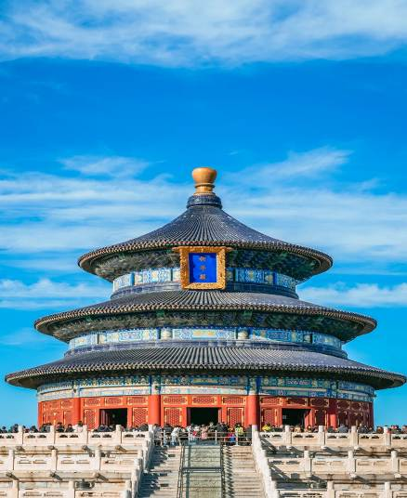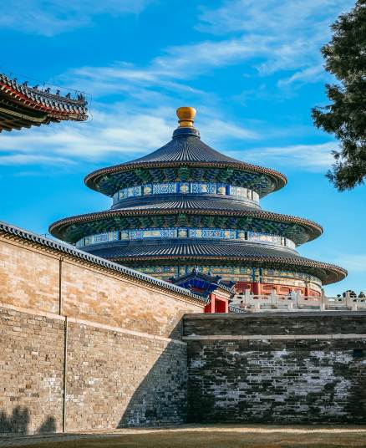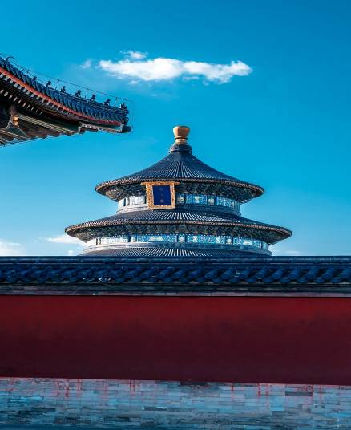

เที่ยง รับประทานอาหารกลางวัน เมนู…เป็ดปักกิ่ง
บ่าย นำท่านเดินทางสู่ จัตุรัสเทียนอันเหมิน จัตุรัสที่ใหญ่ที่สุดในโลก ชมศาลาประชาคมที่สามารถบรรจุคนได้นับหมื่นคน ชมอนุเสาวรีย์วีรชน ให้ท่านถ่ายภาพไว้เป็นที่ระลึก
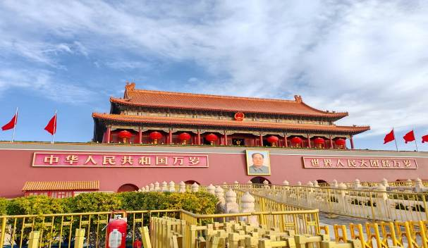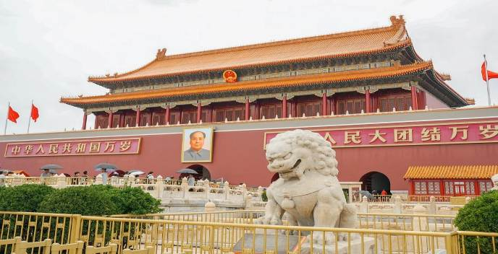

นำท่านผ่านประตูเข้าสู่ พระราชวังโบราณกู้กง ซึ่งในอดีตเคยเป็นที่ประทับของจักรพรรดิ์ในสมัยราชวงศ์ หมิง และชิง รวม 24 รัชกาล ภายในประกอบด้วยห้องต่างๆ ถึง 9,999 ห้อง บนเนื้อที่กว่า 720,000 ตารางเมตร
หมายเหตุ: พระราชวังโบราณกู้กง*** ปิดทำการเข้าชมทุกวันจันทร์ ***
ทางบริษัทฯ ขอสงวนสิทธิ์ในการสลับปรับเปลี่ยนวันเข้าชมพระราชวังกู้กง โดยไม่ต้องแจ้งให้ทราบล่วงหน้า ทั้งนี้จะยึดถือผลประโยชน์ของลูกทัวร์เป็นสำคัญ
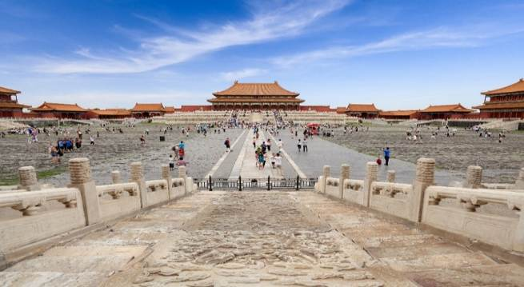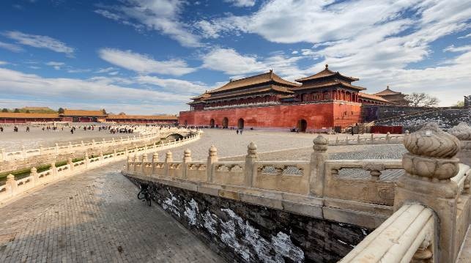

จากนั้นนำท่านเดินทาง นั่งรถบัสชมเมือง เดินไปทางยัง ถนนหวังฝูจิ่ง (ใช้เวลาเดินทางประมาณ 15 นาที) เป็นศูนย์กลางสำหรับการช้อปปิ้งที่คึกคักมากที่สุดของเมืองหลวงปักกิ่งเชิญท่านอิสระช้อปปิ้งตามอัธยาศัย และให้ท่านได้เลือกซื้อเลือกชม ร้าน POP MART ที่ของแน่นให้ท่านได้เลือกหาอย่างจุใจ
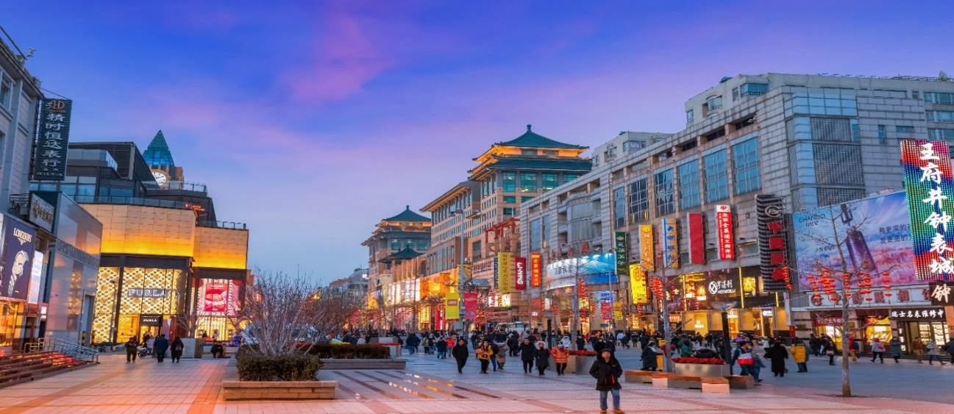

ค่ำ รับประทานอาหารค่ำ เมนู...สุกี้มองโกล
พักที่ HOLIDAY INN EXPRESS HOTEL BEIJING หรือเทียบเท่าระดับ 4
วันที่สาม ปักกิ่ง • นั่งรถไฟความเร็วสูง • เทียนจิน • ชมชิงช้าสวรรค์เทียนจิน • นาฬิกาศตวรรษ • ย่านอิตาลี •
เทียนจิน • นั่งรถไฟความเร็วสูง • ปักกิ่ง

เช้า รับประทานอาหารเช้า ณ ห้องอาหารโรงแรม
นำท่านสู่ สถานีรถไฟปักกิ่ง เพื่อโดยสาร รถไฟความเร็วสูง มุ่งหน้าสู่ เทียนจิน (ใช้เวลาเดินทางประมาณ 40 นาที) เป็นเส้นทางรถไฟความเร็วสูงที่มีความยาวทั้งหมด 1,318 กิโลเมตร และวิ่งผ่านปักกิ่ง เทียนจิน เหอเป่ย ซานตง อันฮุย เจียงซูและเซี่ยงไฮ้ทั้งหมด 7 เมืองใหญ่ (ทั้งนี้อาจจะมีการเปลี่ยนแปลงขบวนรถไฟ)
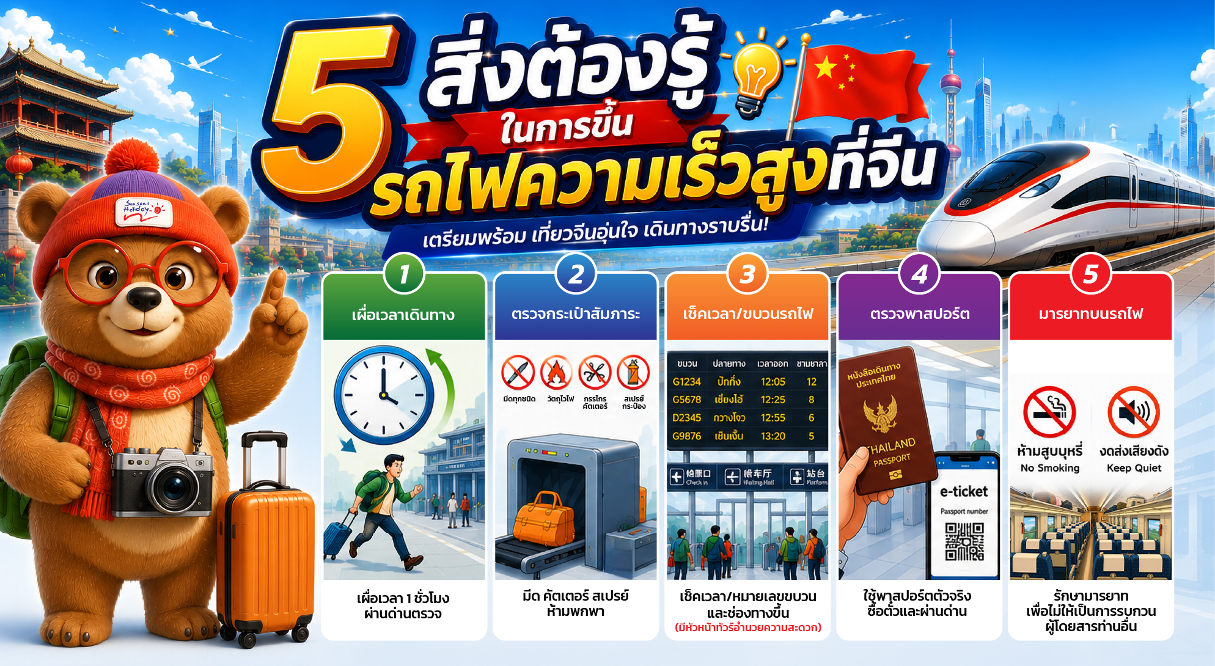

นำท่าน ชมชิงช้าสวรรค์เทียนจิน (เทียนจินอาย) แลนด์มาร์กที่โด่งดังที่สุดของเมืองเทียนจิน และที่นี่มีความพิเศษที่ไม่เหมือนใครในโลก เพราะเป็นชิงช้าสวรรค์เพียงแห่งเดียว ที่สร้างอยู่บนสะพานหย่งเล่อข้ามแม่น้ำไห่เหอ

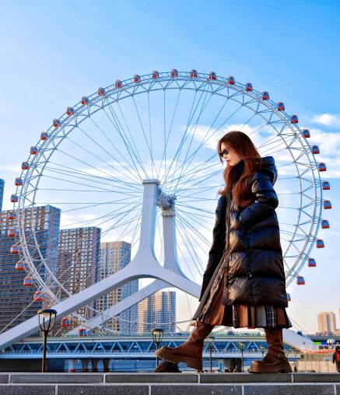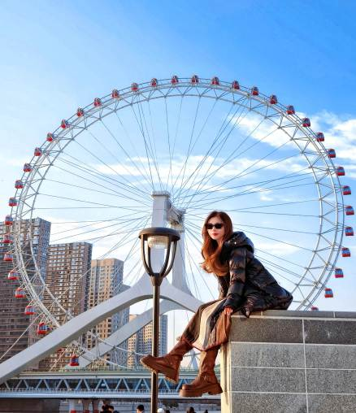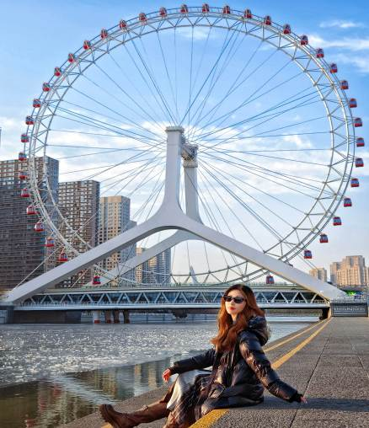

เที่ยง รับประทานอาหารกลางวัน ณ ภัตตาคาร
บ่าย นำท่านชม นาฬิกาศตวรรษ อีกหนึ่งแลนด์มาร์กสำคัญที่ตั้งอยู่ใจกลางเมืองเทียนจิน ถ้า "เทียนจินอาย" คือสัญลักษณ์ของความล้ำสมัย นาฬิกาศตวรรษ ก็คือสัญลักษณ์ของการเปลี่ยนผ่านจากอดีตเข้าสู่ยุคใหม่ที่ดูคลาสสิกและทรงพลัง ที่นี่สร้างขึ้นเพื่อเฉลิมฉลองการก้าวเข้าสู่ ศตวรรษที่ 21 (ปี ค.ศ. 2000) ตัวนาฬิกาทำจากโลหะ (เหล็กและทองแดง) มีความสูงประมาณ 40 เมตร และหนักกว่า 170 ตัน ออกแบบมาในสไตล์ที่ดูเหมือนเครื่องจักรกลโบราณ ผสมผสานกับความคลาสสิกแบบยุโรป
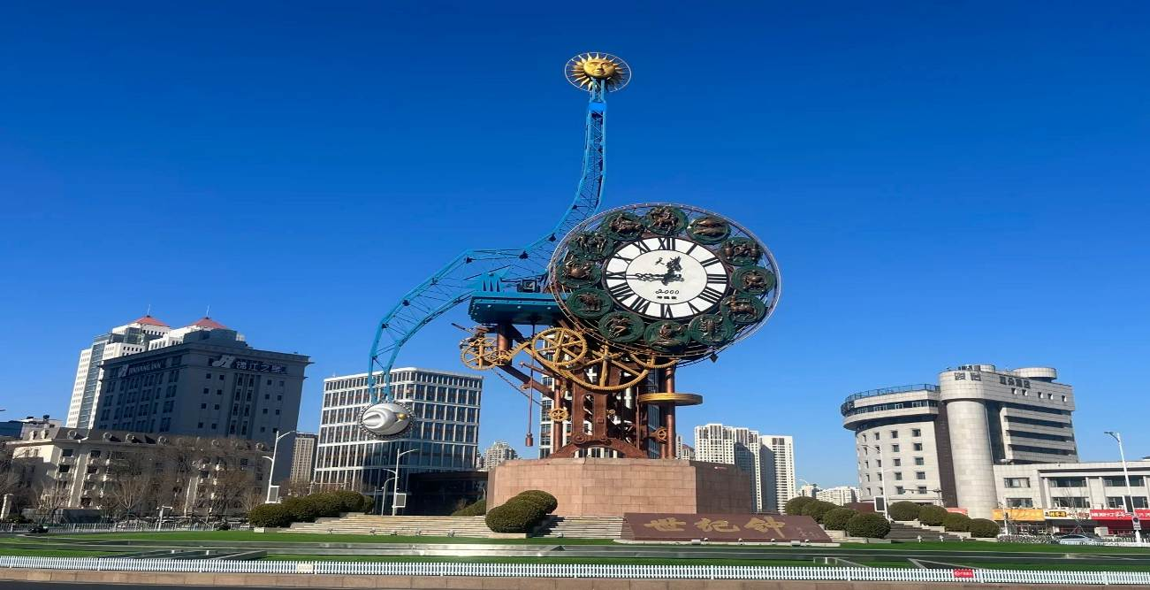

นำท่านเดินทางสู่ ย่านสไตล์อิตาลี ที่นี่คืออดีตเขตสัมปทานของอิตาลีเพียงแห่งเดียวในเอเชีย และยังคงรักษาอาคารสถาปัตยกรรมยุโรปไว้ได้กว่า 200 หลัง ย่านนี้ถูกสร้างขึ้นในช่วงต้นศตวรรษที่ 20 โดยสถาปนิกชาวอิตาลี ทำให้บรรยากาศทุกอย่างดูสมจริงมาก ตั้งแต่หลังคาสีแดง ผนังสีเหลืองนวล ไปจนถึงจัตุรัสกลางเมือง จุดไฮไลท์ที่แนะนำ จัตุรัสมาร์โคโปโล คือหัวใจของย่านนี้ มีน้ำพุและรูปปั้นเทพเจ้าแห่งชัยชนะตั้งตระหง่านอยู่ตรงกลาง เป็นจุดถ่ายรูปยอดฮิตอันดับหนึ่งบนโซเซียล

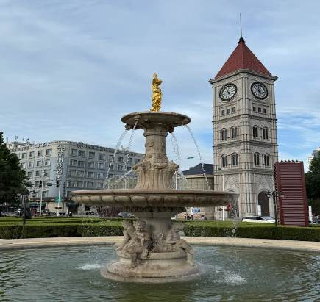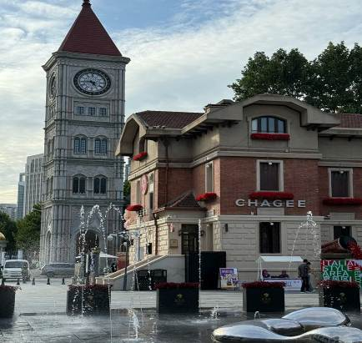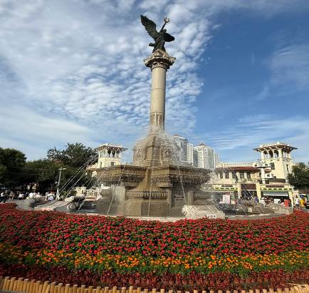

ค่ำ รับประทานอาหารค่ำ ณ ภัตตาคาร
หลังอาหารค่ำนำท่านสู่ สถานีรถไฟเทียนจิน เพื่อโดยสาร รถไฟความเร็วสูง มุ่งหน้าสู่ ปักกิ่ง (ใช้เวลาเดินทางประมาณ 40 นาที) เป็นเส้นทางรถไฟความเร็วสูงที่มีความยาวทั้งหมด 1,318 กิโลเมตร และวิ่งผ่านปักกิ่ง เทียนจิน เหอเป่ย ซานตง อันฮุย เจียงซูและเซี่ยงไฮ้ทั้งหมด 7 เมืองใหญ่ (ทั้งนี้อาจจะมีการเปลี่ยนแปลงขบวนรถไฟ)

พักที่ HOLIDAY INN EXPRESS HOTEL BEIJING หรือเทียบเท่าระดับ 4
วันที่สี่ ปักกิ่ง • กำแพงเมืองจีนด่านมู่เถียนยวี่ • พระราชวังฤดูร้อนอวี้เหอหยวน • ซานหลี่ถุน • ถนนคนเดินไท่กู๋หลี่
เช้า รับประทานอาหารเช้า ณ ห้องอาหารโรงแรม
นำท่านเดินทางสู่ กำแพงเมืองจีนด่านมู่เถียนยวี่ (รวมค่ากระเช้าเคเบิ้ลขึ้น-ลงและรถอุทยาน) 1 ใน 7 สิ่งมหัศจรรย์ของโลก ที่ยิ่งใหญ่อลังการสุดๆ และในฐานะที่เป็นด่านมู่เถียนยวี่ซึ่งได้รับการบูรณะอย่างดีที่สุด ใกล้เคียงกับของเดิมที่สุดในบรรดา9 ด่านของกําแพงเมืองจีน ด่านมูเถียนยวี่ มีข้อดีคือมีทิวทัศน์ที่สวยงาม และสามารถชมใบไม้เปลี่ยนสี ในช่วงเดือนตุลาคมของทุกปี ตัวกำแพงถูกล้อมด้วยภูเขาสูงใหญ่ บอกเลยว่าถ่ายรูปสวยแน่นอน และคนไม่เยอะเท่าด่านปาต้าหลิ่ง แถมยังเดินทางได้สะดวกสบายเช่นกัน เพราะอยู่ห่างจากปักกิ่งแค่ 70 กม.
หมายเหตุ: **รูปภาพใช้ประกอบการโฆษณาถึงช่วงใบไม้เปลี่ยนสี** ซึ่งใบไม้จะเปลี่ยนสี จำนวน มาก หรือ น้อย ทั้งนี้ขึ้นอยู่กับสภาพภูมิอากาศในแต่ละปี
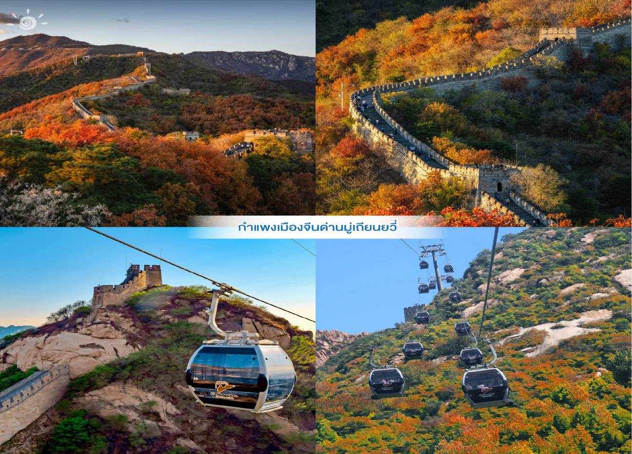

*** โปรดทราบ!! หมายเหตุ : การนั่งกระเช้าขึ้น-ลง หากสภาพอากาศในช่วงวันเดินทางไม่เอื้ออำนวย อาทิเช่น ลมแรง หรือฝนตกฟ้าคะนอง กระเช้าปิดซ่อมบำรุง กระเช้าอาจจะหยุดให้บริการ เพื่อความปลอดภัยของนักท่องเที่ยวเป็นสิ่งสำคัญ โดยยึดถือประกาศของทางศูนย์บริการนักท่องเที่ยว ทางบริษัทฯจะจัดโปรแกรมอื่นมาทดแทนให้ โดยไม่ต้องแจ้งให้ทราบล่วงหน้า **
เที่ยง รับประทานอาหารกลางวัน ณ ภัตตาคาร
บ่าย นำท่านเดินทางสู่ พระราชวังฤดูร้อน “อวี้เหอหยวน” ซึ่งตั้งอยู่ในเขตชานเมืองด้านทิศตะวันตกเฉียงเหนือของกรุงปักกิ่ง เป็นพระราชอุทยานที่มีทัศนียภาพที่สวยงามมากแห่งหนึ่ง มีเนื้อที่ทั้งหมด 290 เฮกต้าร์ ประกอบด้วยเนื้อที่ที่เป็นนํ้า 3 ส่วน เนื้อที่ที่เป็นดิน 1 ส่วน ประกอบด้วยสองส่วนคือ เขา"ว่านโซ่วซาน" และ ทะเลสาบ "คุนหมิงหู" บนเขาว่านโซ่วซาน ได้สร้างวิหาร ตำหนัก พลับพลา และเก๋งจีนอันงดงามไว้หลายรูปหลายแบบ ตั้งอยู่ลดหลั่นรับกันกับภูมิภาพ ที่เชิงเขามีระเบียงทางเดินที่มีระยะทางไกลถึง 728 เมตร ในทะเลสาบคุนหมิงมีเกาะเล็ก ๆ เกาะหนึ่ง มี สะพาน 17 โค้งอันสวยงามเชื่อมติดกับฝั่ง ทั่วทั้งอุทยานจัดไว้ได้สัดส่วนงดงามตระการตาซึ่งแสดงให้เห็นถึงเอกลักษณ์ของศิลปะในการสร้างอุทยานของจีน
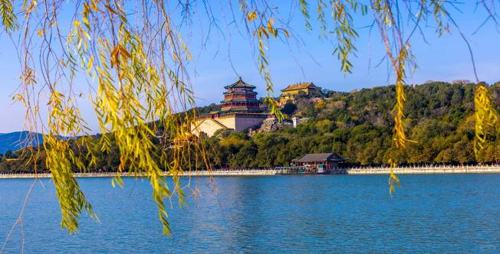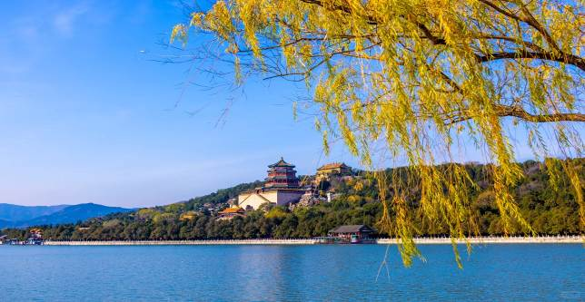

ค่ำ รับประทานอาหารค่ำ เมนู..อาหารกวางตุ้ง ร้าน TAO TAO JU
หลังอาหารค่ำนําท่านเดินทางสู่ ซานหลี่ถุน ย่านช้อปย่านกิน ย่านเที่ยว ที่มีชื่อเสียงมากแห่งหนึ่งในกรุงปักกิ่งเมืองหลวงของจีน หรือเรียกว่า สยามสแควร์ปักกิ่ง และไม่พลาดกับร้าน ART TOYS ยอดฮิตกับ ร้าน 52TOYS, POP MART ถูกใจสายจุ่มแน่นอนกับเหล่าของเล่นสุดน่ารักและเป็นกระแส ให้ท่านได้เลือกช้อปปิ้งและ นำท่านเดินทางสู่ ถนนคนเดินไท่กู๋หลี่ ย่าน ช้อปปิ้งสุดโมเดิร์นที่มีจอ LED 3 มิติขนาดใหญ่ระดับโลก เป็นย่านที่คึกคักจนกลายเป็นเอกลักษณ์ของเมืองไปแล้ว ไท่กู๋หลี่ยินดีต้อนรับสาวนักช้อปทั้งหลายตั้งแต่แบรนด์เนมระดับโลกไปจนถึงแบรนด์สุดฮิต GENTEL MONSTER ร้านกินดื่ม สถานบันเทิงเริงรมย์ต่างๆมากมาย
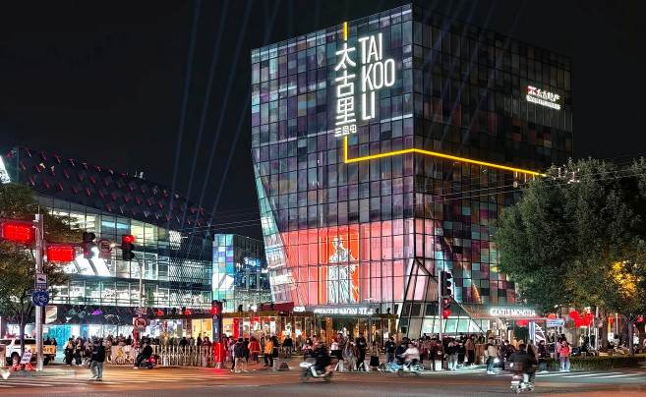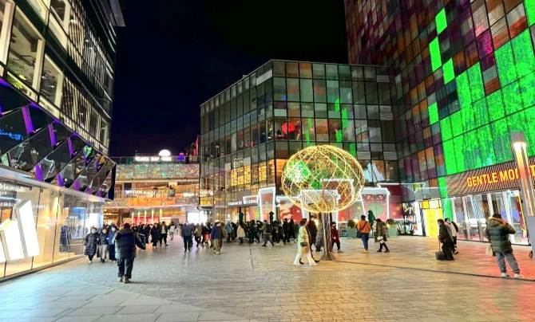

พักที่ HOLIDAY INN EXPRESS HOTEL BEIJING หรือเทียบเท่าระดับ 4
วันที่ห้า ถนนโบราณหนานหลัวกู่เซียง • ปักกิ่ง • กรุงเทพฯ (สนามบินสุวรณภูมิ) (CA803:18.10-22.35)

เช้า รับประทานอาหารเช้า ณ ห้องอาหารโรงแรม
นำท่านสู่ ถนนโบราณหนานหลัวกู่เซียง เป็นถนนคนเดินที่มีขนาดใหญ่และมีชื่อเสียงมากของกรุงปักกิ่ง ย่านเก่าแก่ของใจกลางกรุงปักกิ่งมีสถาปัตยกรรมแบบดั้งเดิมทั้งเก่าและใหม่ อาคารบ้านเรือนของที่นี่มีอายุหลายร้อยปี ตรอกซอกซอยที่เก่าแก่ที่สุดในกรุงปักกิ่ง ต่อมาย่านหนานโหลวกู่เซียง ได้ดัดแปลงเป็นร้านค้า แต่ก็ยังคงความเก่าแก่ของแบบบ้านโบราณไว้อยู่
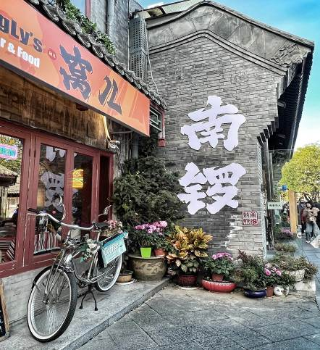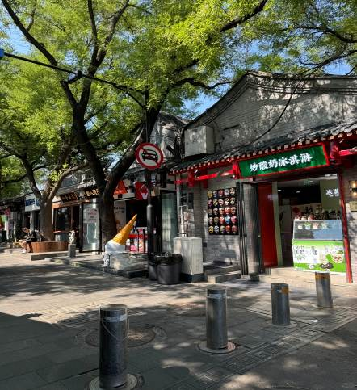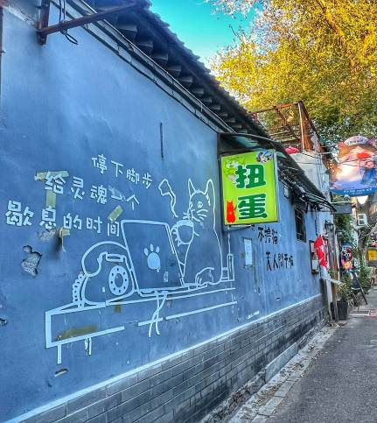

เที่ยง รับประทานอาหารกลางวัน ณ ภัตตาคาร
บ่าย สมควรแก่เวลา กรุณาตรวจเช็คสัมภาระให้เรียบร้อย เพื่อเตรียมตัวเดินทางสู่สนามบินเพื่อกลับกรุงเทพฯ
18.10 น. ออกเดินทางสู่ กรุงเทพฯ โดยสายการบิน AIR CHINA เที่ยวบินที่ CA803
(บริการอาหารและเครื่องดื่มบนเครื่อง)

**การบริการอาหารและเครื่องดื่มบนเครื่องบิน เป็นบริการของสายการบิน ทั้งนี้อาจจะมีการเปลี่ยนแปลงได้ขึ้นอยู่กับนโยบายของสายการบิน โดยไม่ต้องเเจ้งให้ทราบล่วงหน้า**
22.35 น. ถึง สนามบินสุวรรณภูมิ กรุงเทพฯ โดยสวัสดิภาพ พร้อมความประทับใจ......... ☺ ☺ ☺ ☺
********ขอบคุณทุกท่านที่ใช้บริการ********
☺ ☺ ☺ ☺ ซื่อสัตย์ จริงใจ ห่วงใย เน้นบริการ คืองานของเรา ☺ ☺ ☺ ☺

**หมายเหตุ: โปรแกรมและราคาสามารถเปลี่ยนแปลงได้ตามความเหมาะสมโดยไม่ต้องแจ้งให้ทราบล่วงหน้าทางบริษัทฯ จะถือผลประโยชน์ของลูกค้าเป็นสำคัญ**

***ในกรณีที่ลูกค้าต้องออกตั๋วโดยสารภายในประเทศ (เครื่องบิน ,รถทัวร์ ,รถไฟ) กรุณาติดต่อเจ้าหน้าที่ของบริษัทฯ เพื่อเช็คว่ากรุ๊ปมีการคอนเฟิร์มเดินทางก่อนทุกครั้ง เนื่องจากสายการบินอาจมีการปรับเปลี่ยนไฟล์ทบิน หรือเวลาบิน โดยไม่ได้แจ้งให้ทราบล่วงหน้า ทางบริษัทฯ จะไม่รับผิดชอบใด ๆ ในกรณี ถ้าท่านออกตั๋วภายในโดยไม่แจ้งให้
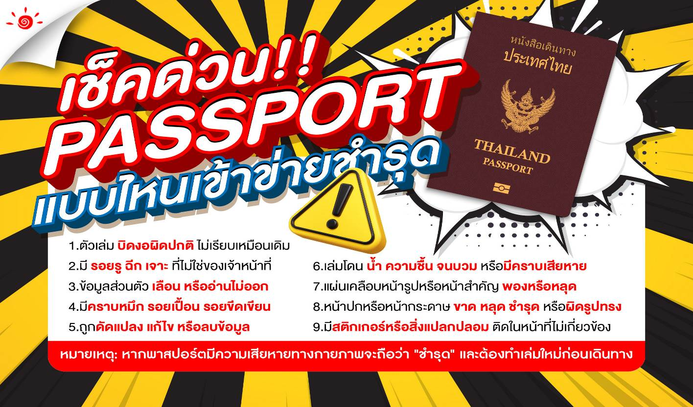ทราบและหากไฟล์ทบินมีการปรับเปลี่ยนเวลาบิน เพราะถือว่าท่านยอมรับในเงื่อนไขดังกล่าว***
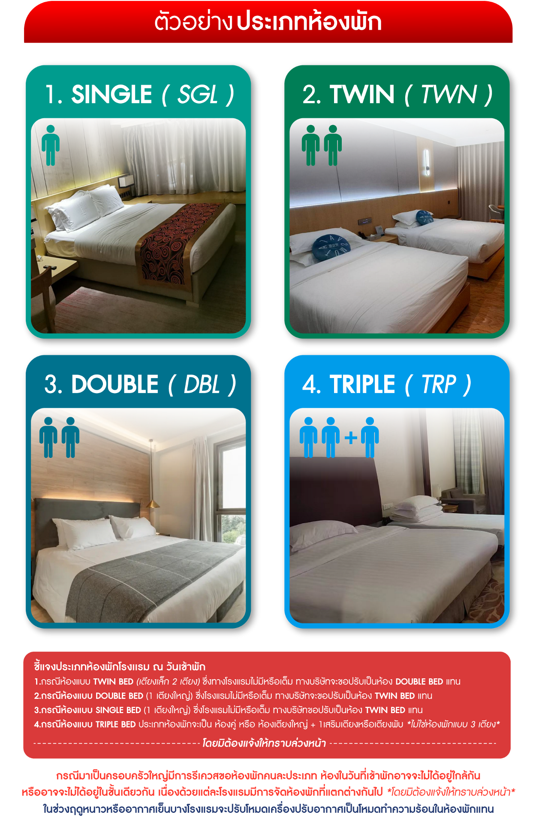

*** หากสายการบินมีการปรับราคาภาษีน้ำมันขึ้น ทางบริษัทฯ ขอสงวนสิทธิ์เก็บค่าภาษีน้ำมันเพิ่มตามความเป็นจริง ก่อนการเดินทาง **ราคาทัวร์นี้เช็คภาษีน้ำมัน ณ วันที่ 17 ก.ค. 69**

อัตราค่าบริการ (ราคาต่อท่าน)
คณะจอยทัวร์ขั้นต่ำ 9 ท่านออกเดินทางพร้อมหัวหน้าทัวร์

วันเดินทาง | ราคาทัวร์ผู้ใหญ่  พักห้องละ 2-3 ท่าน  (9 ท่านออกเดินทาง) | พักเดี่ยว  จ่ายเพิ่ม | ราคาทัวร์ผู้ใหญ่  ไม่รวมตั๋ว
26 – 30 ตุลาคม 2569 | 28,999 บาท/ท่าน | 4,000 บาท/ท่าน | 20,999 บาท/ท่าน
27 – 31 ตุลาคม 2569 | 27,999 บาท/ท่าน | 4,000 บาท/ท่าน | 20,999 บาท/ท่าน

